Sample_otp 说明
一, 整体介绍
该Sample主要实现OTP进行读数据。
二, 流程介绍
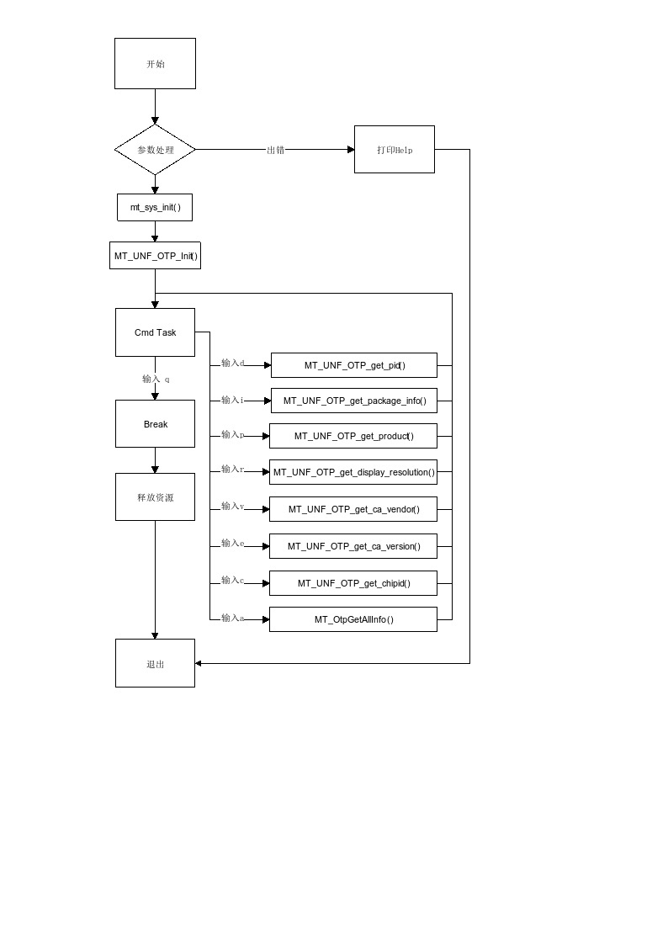
三，提供功能介绍
1) 打印PID信息
输入"d"
2) 打印包消息类型信息
输入"i"
3) 打印产品类型信息
输入"p"
4) 打印显示分辨率信息
输入"r"
5) 打印CA厂商信息
输入"v"
6) 打印CA版本信息
输入"e"
7) 打印芯片PID信息
输入"c"
8) 打印所有信息
输入"a"
四，使用函数介绍
1) mt_sys_init() //系统初始化
2) MT_UNF_OTP_Init() //opt设备初始化
3) MT_UNF_OTP_get_pid() //获取pid
4) MT_UNF_OTP_get_package_info() //获取包消息类型
5) MT_UNF_OTP_get_product() //获取产品类型
6) MT_UNF_OTP_get_display_resolution() //获取显示分辨率
7) MT_UNF_OTP_get_ca_vendor() //获取CA厂商信息
8) MT_UNF_OTP_get_ca_version() //获取CA版本
9) MT_UNF_OTP_get_chipid() //获取芯片pid
10) MT_UNF_OTP_Deinit() //opt设备去初始化
11) mt_sys_deinit() //系统去初始化
五，编译
执行makefile进行编译
六，运行
拷贝库/linux/pub/shared_lib_striped到u盘
拷贝/linux/pub/bin/sample_otp到u盘，u盘接上单板
执行以下指令：
mount /dev/sda1 /mnt/
export LD_LIBRARY_PATH=/mnt/shared_lib_striped/:/usr/local/lib
cd /mnt/
./sample_otp

